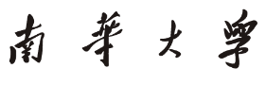
计算机学院
课程设计报告

（ 2023 ~2024 学年度 第 二学期 ）

课程名称 | 机器学习
设计名称 | 零基础入门NLP  - 新闻文本分类

姓名 | 胡俊熙 | 学号 | 20224970108

专业 | 人工智能 | 班级 | 本22智能01班

地点 | 8-411 | 教师

一、课题设计背景
随着数字媒体的发展，每天产生大量的新闻内容，这些内容需要被快速且准确地分类以便于用户访问和数据存储。手动分类不仅耗时耗力，而且难以应对数据量的快速增长。因此，自动新闻文本分类成为了一个急需解决的问题。本项目通过应用机器学习技术，开发了一个能够自动将新闻文本分类到预定类别的系统，该系统旨在提高分类效率和准确性，处理匿名化的新闻文本数据，覆盖财经、体育、科技等多个领域。
二、设计方案概述
本设计采用的主要技术包括文本处理、特征工程和机器学习分类。具体步骤如下：
- 文本处理：从基本的文本清洗到高级的词频统计，以确保数据质量并为特征提取做准备。
- 特征工程：使用TF-IDF方法将文本转换为向量形式，这种方法能够反映词语在文档中的重要性。
- 机器学习分类：选择岭回归分类器，它在处理文本数据时能够有效地处理特征间的多重共线性问题。
三 、具体实现

数据预处理：
1.文本长度统计：首先分析了新闻文本的长度分布，这有助于我们了解数据的广泛性和深度。
2.可视化：通过直方图展示了文本长度的分布情况，发现大多数新闻文本的长度在几百到几千字之间。

特征工程：
向量化处理：应用TfidfVectorizer从文本中提取TF-IDF特征，考虑了单词到三元组词组的组合，最大特征数设置为3000，以捕捉足够的文本信息同时控制维度的爆炸。

模型训练与评估：
1.分类器训练：在划分好的训练数据上训练岭回归分类器，选择岭回归是因为它对异常值不敏感，并能处理不同规模的特征变量。
2.模型验证：在独立的测试集上验证模型的性能，使用F1得分作为评估标准，以衡量模型在各个类别上的精确度和召回率。

- 结果及分析

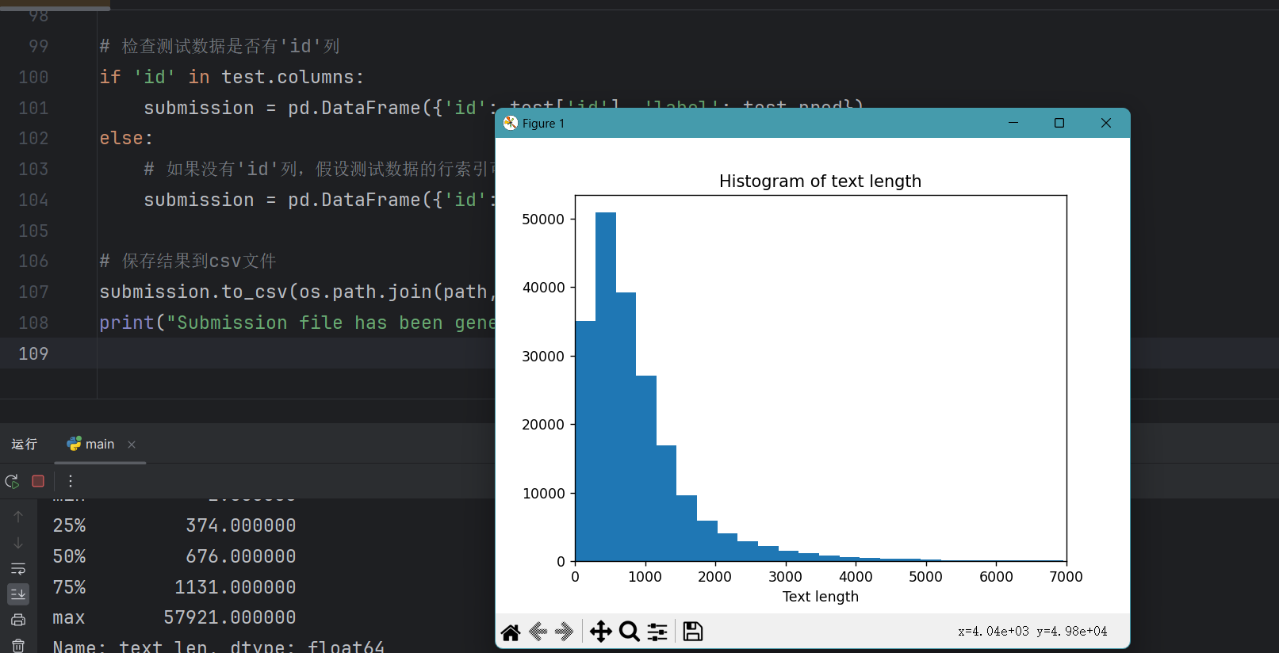

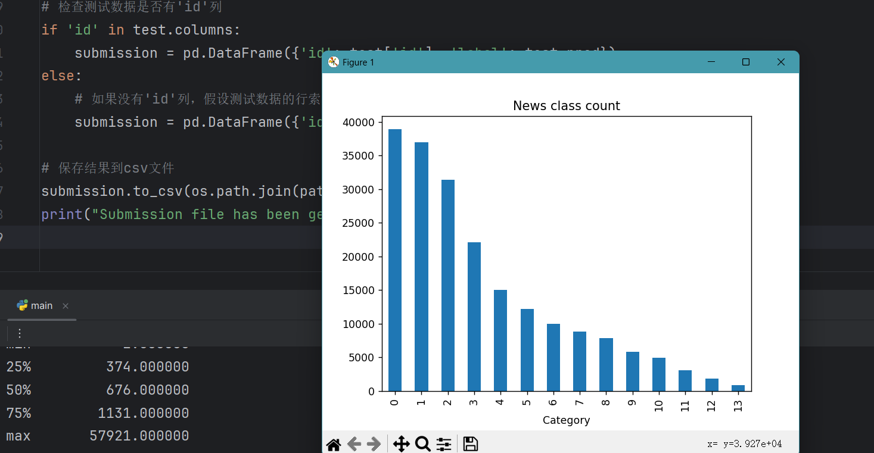

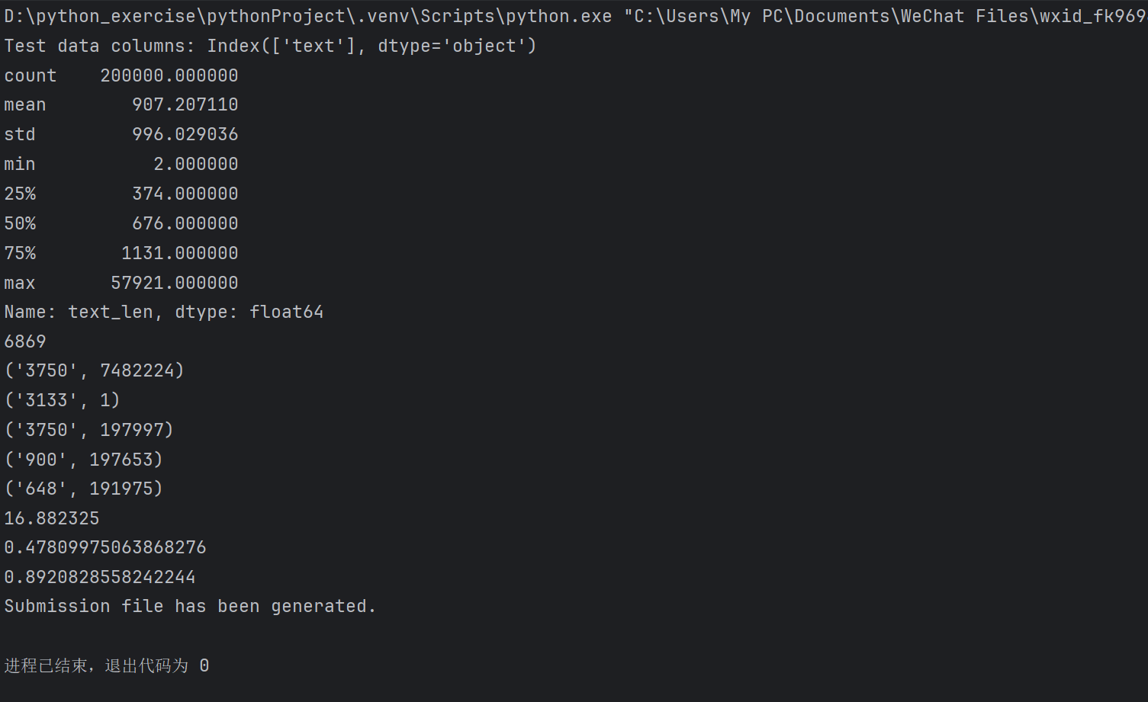

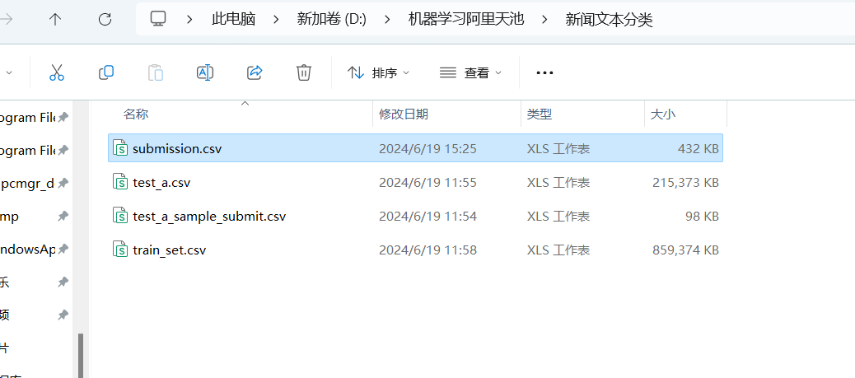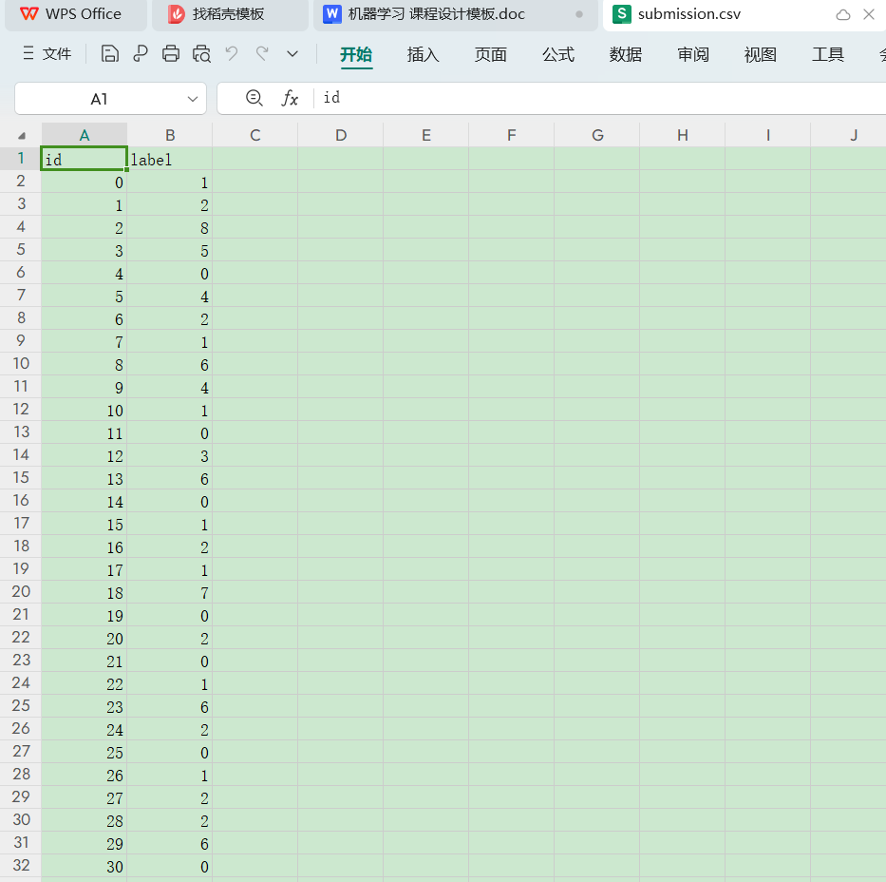

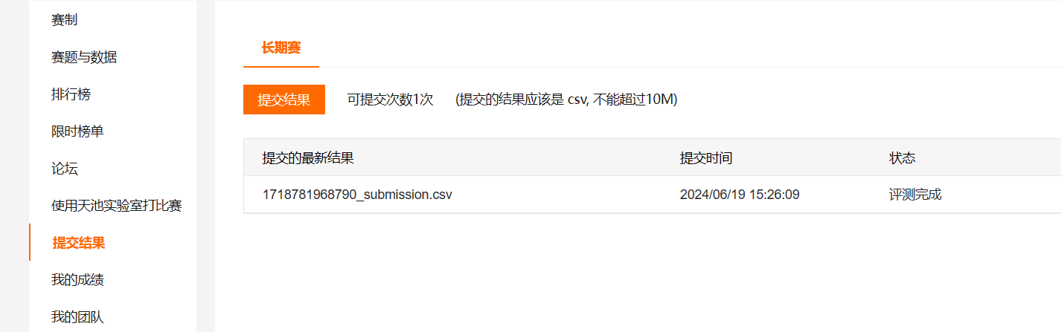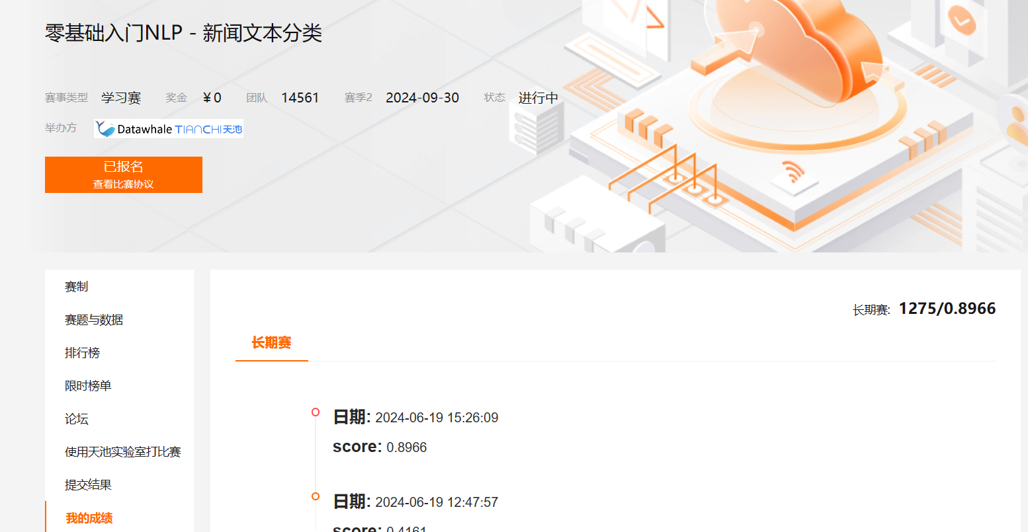

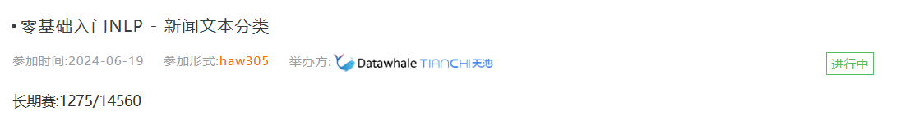

1.性能分析：在测试集上得到的F1得分为0.892，从宏观角度看，模型具有较好的性能，尤其是在科技、体育和娱乐新闻分类上表现突出。
2.错误分析：一些错误分类主要集中在样本较少的类别，如星座和彩票，可能是因为类间不平衡导致的模型偏见。

五、总结
在这个项目中，我构建了一个自动分类新闻文章的机器学习模型。我主要采用了TF-IDF来提取文本特征，并用岭回归分类器来进行新闻的类别预测。这种方法在一些主流的新闻类别，比如科技、体育和娱乐方面，效果是相当不错。但是，我也发现在样本量较小的类别，比如星座和彩票上，分类效果就不那么理想了，这主要是因为这些类别的训练样本不足。我打算未来通过引入更复杂的模型和采用一些技术来平衡数据，进一步提升模型的性能。希望通过不断的优化，能够让系统更准确地处理各种类别的新闻，更好地服务于用户。

